卷 号
卷内编号
密 级

项目编号: S×××－
<学生信息管理系统>
分 类:  <模板> | Error: Reference source not found  Version:  项 目 承 担 部 门：  撰 写 人（签名）： 李爽  完 成 日 期： 2021年1月6日  本文档 使 用部门： ■主管领导 ■项目组  □客户（市场） □维护人员 □用户  评审负责人（签名）：  评 审 日 期：

目 录
1. 引言 1
1.1 编写目的 1
1.2 背景 1
1.3 定义 1
1.4 参考资料 1
2. 程序（模块）系统的组织结构 2
3. 界面设计要求 2
4. 本软件系统中各程序(模块)的设计说明 3
4.1 程序(模块)1的设计说明 3
4.2 窗口对象说明表 4
4.3 程序(模块)2的设计说明 4
5. 模块相互关系表 5

引言

编写目的
方便用户

背景
学生信息管理系统
项目开发者：李爽

参考资料
提示:列出有关的参考资料，主要有以下几项：
本项目的经核准的计划任务书或合同、上级机关的批文；
属于本项目的其他已发表的文件；
本文件中各处引用的文件资料、包括所要用到的软件开发标准。
列出这些文件资料的标题、文件编号、发表日期和出版单位，以及说明能够得到这些文件资料的来源。如：
托普数字远程监控系统(TPDRMS)立项审批表
托普数字远程监控系统(TPDRMS)项目开发计划
托普数字远程监控系统(TPDRMS)需求规格说明书
托普数字远程监控系统(TPDRMS)概要设计说明书
“Windows NT设备驱动程序设计指南”，机械工业出版社，1997/12，CIP-23235
“Visual C++ 6 开发使用手册”，机械工业出版社，1999/2，CIP-40581
“TCP/IP进行网际互连”，电子工业出版社，1998/4，ISBN 7-5063-4607- 5/TP.2188
“研华嵌入式PC平台Windows CE解决方案”，1999/4
“MFC开发Windows95/NT4应用程序“，清华大学出版社，1998/4

程序（模块）系统的组织结构
提示:用层次图表列出本程序系统内各层模块和程序单元的名称（标识符）和它们之间的相互关系。如：
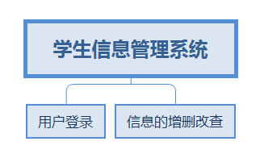

界面设计要求
提示：指明总体风格，控件设计标准。如：
用户界面采用Windows风格，便于用户进行操作。其控制面板作为操作通话的主要界面，如下图所示：
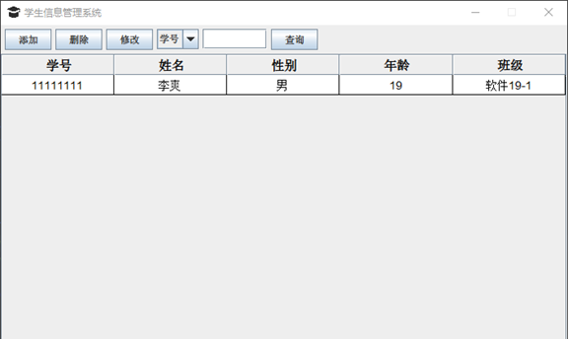

本软件系统中各程序(模块)的设计说明
提示：在本节中要求按模块依次说明在“2、程序(模块)系统的组织结构”中列出的每个模块的设计内容，包括：
- 程序(模块)描述，主要说明安排设计本程序(模块)的目的。
- 程序(模块)功能描述
- 程序(模块)性能描述
- 该程序(模块)的输入项
- 该程序(模块)的输出项
- 该程序(模块)的算法
- 该程序(模块)的流程逻辑
- 接口设计
- 该程序(模块)的存储分配

提示：若本模块是一个窗口，还需填写窗口对象说明表。

程序(模块)2的设计说明
提示：本节内容同4.1节。
......
（依次将本软件系统中所有的程序(模块)的设计说明给出。）
......

模块相互关系表
提示：根据第4节的内容理清各模块间的调用/被调用关系，并填写下表。
模 块 相 互 关 系 表
模块  名称 | 本模块详细设计说明书编号 | 相关模块名称 | 相关模块详细设计说明书编号 | 相互关系描述  （调用/被调用）

